课程编号：0009编号

课程目标：

1.

2.

课程材料：
1.

教学步骤：

1. 热身+引入

游戏1：游戏xxx
￮ 要点内容1
￮ 要点内容2
￮ 要点内容3
￮ 指导语：

游戏2：xxx
￮ 要点2
￮ Xxx
￮ Xxx
￮ 指导语：

2. 动作技能

游戏1：xxx
￮ Xxx
￮ 要点1
￮ Xxx
￮ Xxx
￮ 指导语：

游戏2：xxx
￮ 要点2
￮ Xxx
￮ Xxx
￮ 指导语：

3. 游戏巩固

游戏1：xxx
￮ 要点1
￮ Xxx
￮ Xxx
￮ 指导语：

游戏2：xxx
￮ 要点2
￮ Xxx
￮ Xxx
￮ 指导语：

4. 静态伸展

游戏1：xxx
￮ 要点2
￮ Xxx
￮ Xxx
￮ 指导语：

游戏2：xxx
￮ 要点2
￮ Xxx
￮ Xxx
￮ 指导语：

5. 结束整理
引导整理：
- 指导语：
课程总结：
- 指导语：
a.引导整理：
- 指导语：
b.课程总结：
- 指导语：

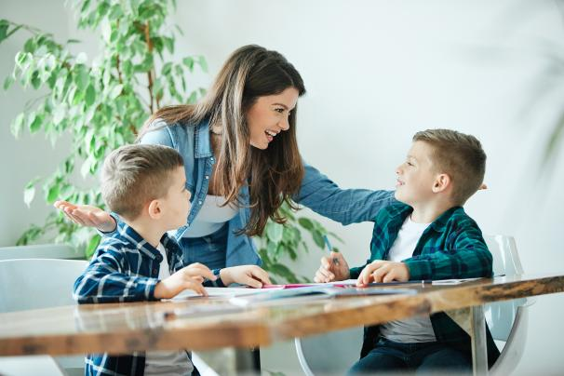
示例图片1（文字可编辑） 示例图片2

